**17 сентября на городской площади нашего города собрались участники велопробега «Сила – в спорте, сила – в единстве!».**

Такое мероприятие ко Дню народного единства помогает приобщить молодежь к здоровому образу жизни и активному отдыху. Среди участников было немало руководителей организаций и много молодежи, в т.ч. в велопробеге принял участие и коллектив райЦГЭ.

С государственной символикой и отличным настроением участники велопробега проследовали по улицам города.

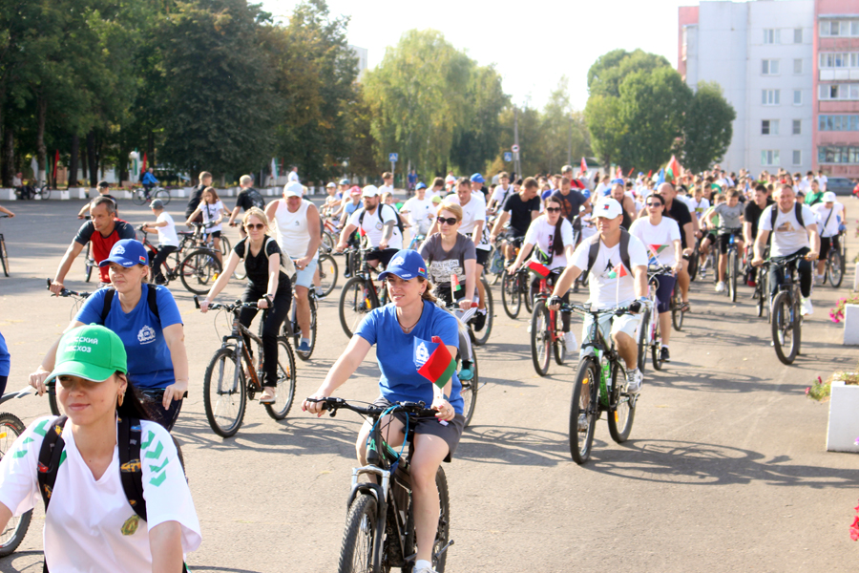

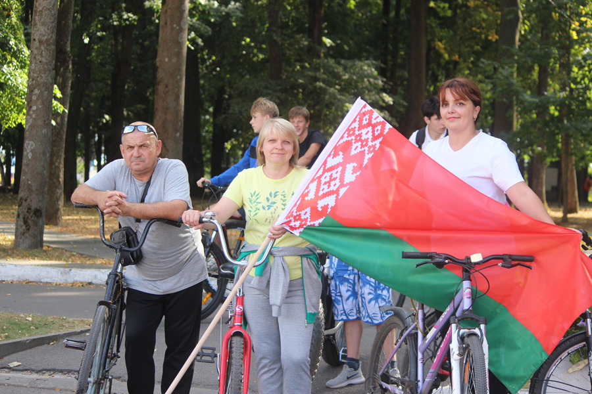

С государственной символикой и отличным настроением участники велопробега (коллектив райЦГЭ) проследовали по улицам города.